**RICHARD FELINTRO DA SILVA**

**Documentação de Banco de Dados do Projeto Health Clinic**

**Sumário**

Resumo 3

Descrição do projeto & ferramentas utilizadas 3

Modelagem de projeto 4

Ferramentas de planejamento 5

1. **Resumo**

Esta obra de documentação tem como objetivo descrever a proposta da criação deste projeto baseado no Storytelling do Projeto Health Clinic, a funcionalidade do seu banco de dados e as decisões tomadas no desenvolvimento do projeto.

1. **Descrição do projeto & ferramentas utilizadas**

A finalidade do Projeto Health Clinic é o desenvolvimento de um banco de dados para a 1ª Sprint para o 2º Semestre do Curso Técnico de Desenvolvimento de Sistemas.

A proposta do projeto é o desenvolvimento de um banco de dados de um programa para uma clínica de saúde, a titular “Health Clinic”, com as funcionalidades de armazenar as contas de usuários, tanto médicos quanto pacientes, seus dados e comentários sobre atendimentos e a clínica além de catalogar informações sobre as consultas e especialidades dos funcionários, para que assim a clínica possa administrar essas funções de forma mais prática, já que as mesmas eram anteriormente administradas manualmente por meio de planilhas.

Inicialmente o Trello foi utilizado para determinar as tarefas, juntamente se suas datas de conclusão estimadas para melhor organização do trabalho e das funções a serem exercidas.

Entidades foram determinadas para a diagramação com o site Draw.io, em forma de diagramas conceituais, lógicos e físicos.

O banco de dados foi iniciado com o SSMS, incialmente com a definição dos dados com o DDL (Data Definition Language), que cria as tabelas e determina suas colunas, o DML (Data Manipulation Language) que adiciona itens na tabela, determinando os valores nas colunas das tabelas e finalmente foi implementado o DQL (Data Query Language) que explora as tabelas e organiza seus conteúdos e tabelas reorganizadas.

1. **Modelagem do projeto**

Um banco de dados relacional tem a função de armazenar os dados relacionados, além de ter a função de armazenar os dados do projeto em forma de uma tabela concisa e legível; tabelas no banco relacional todas tem IDs pelos quais são referidos internamente para fins de consistência, prevenção de erro humano e mais fácil relação entre tabelas, além delas também contendo outras colunas com Ids relacionados e seus próprios atributos.

A modelagem de dados é uma ferramenta essencial do ciclo do desenvolvimento, que visa determinar o funcionamento do projeto anteriormente para facilitar a implementação das funções.

1. **Ferramentas de planejamento**

**Cronograma**

O cronograma é utilizado para organizar as funções, suas datas de conclusão esperadas e quem irá exerce-las.

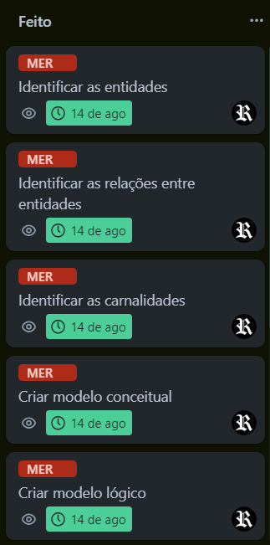

<https://trello.com/invite/b/vJV3WCmd/ATTIf44488ebb06b4d31cf7941906ea787a455CC3CC6/projeto-health-clinic>

**Modelo Conceitual**

O modelo conceitual consiste de uma representação das entidades incluídas no sistema, suas interações entre si além de suas cardinalidades e atributos, o objetivo deste modelo é simplificar o funcionamento do sistema a fim de apresentar o funcionamento ao cliente, sem expor a tecnologia envolvida.

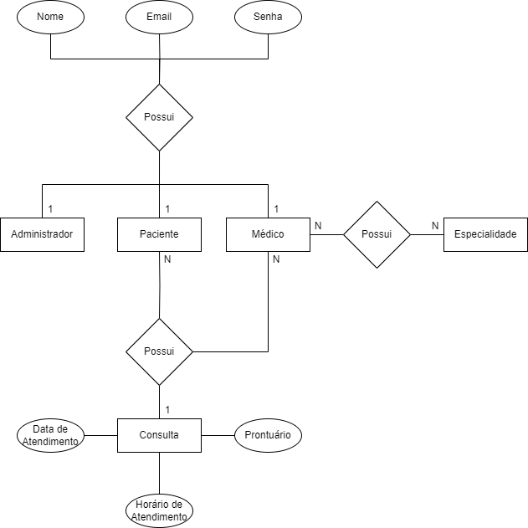

**Modelo Lógico**

O modelo lógico leva o modelo conceitual um passo a frente, especificando as chaves primárias e estrangeiras, atributos e cardinalidade de forma mais técnica, além de aderir a nomenclatura; este acima de tudo descreve como o banco funcionará em uso para que possa ser criado de forma mais organizada.

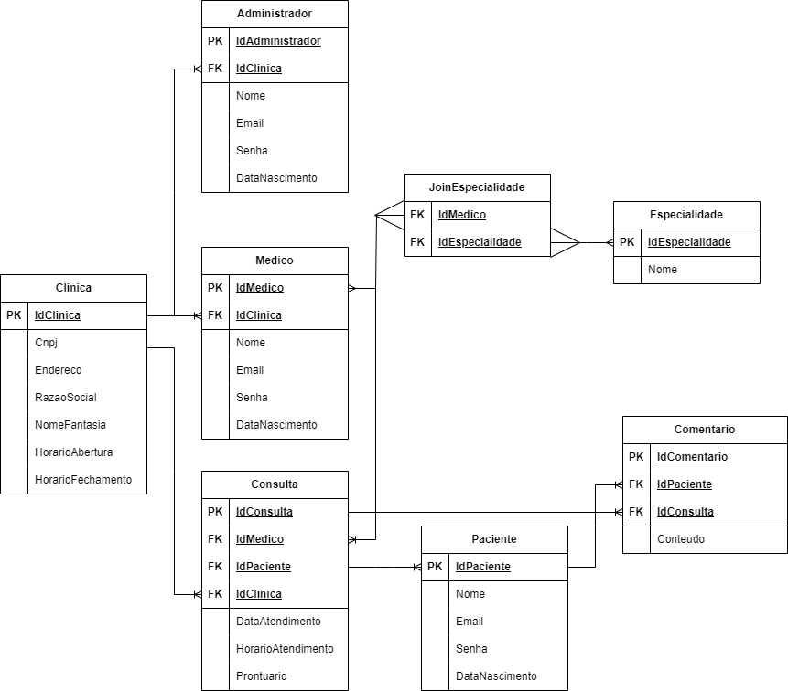

**Modelo Físico**

O modelo físico é uma conversão direta do banco de dados para um formato de diagrama, levando em conta as limitações do SGBD escolhido.